ЛГТУ-104 |  | Тренажер для приводяще-отводящих мышц бедра односторонний
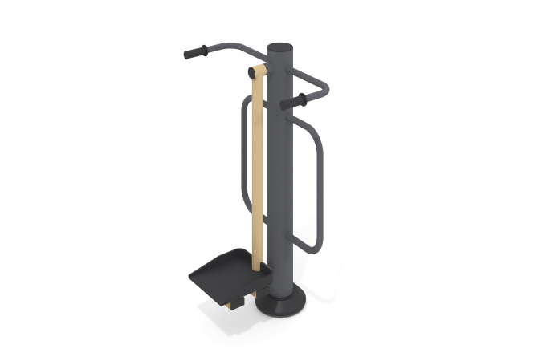

Размеры, мм: | 700x850x1400 | Вес, кг: | 50
Характеристики материалов
Материалы: металл, порошковая краска, резина, пластик.
Тренажер однопозиционный для укрепления мышц и суставов ног, спины и пресса.
Конструкция изделия сборно-сварная с применением стальных труб диаметром 133 мм.
Центральная стойка выполнена из трубы диаметром 133 мм с толщиной стенки 4 мм. Верхняя часть стойки закрыта пластиковой заглушкой.
В основании стойки опорный фланец толщиной 8 мм.
Защитный кожух и подножка выполнены из пластика
Рукоятки выполнены из атмосферостойкой резины.
Все имеющиеся металлические детали покрыты порошковой полиэфирной краской.
Весь резьбовой крепеж оцинкованный.
Комплектация: тренажер - 1 компл, крепеж – 1 компл.
.

